四年级（下）期末数学试卷
一、选择题。（每题1分，共10分）
1．（1分）比一亿少一千万的数是（ ）
A．99999999 B．90000000 C．99000000 D．99900000
2．（1分）如果A×B＝60，那么（A×10）×（B×10）＝（ ）
A．60 B．100 C．600 D．6000
3．（1分）图中箭头所指的数大约是（ ）
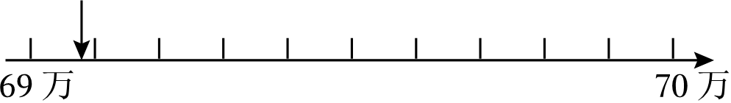
A．690700 B．697000 C．691000 D．691700
4．（1分）4袋大米重100千克，共300元。大米的单价是（ ）
A．25千克/袋 B．25元/袋 C．75元/袋 D．75千克/袋
5．（1分）计算器上的数字键“8”坏了，如果用计算器计算734﹣198，不正确的是（ ）
A．734﹣200+2 B．735﹣199 C．733﹣197 D．734﹣200﹣2
6．（1分）从下面四根小棒中选出三根，能围成一个三角形的是（ ）
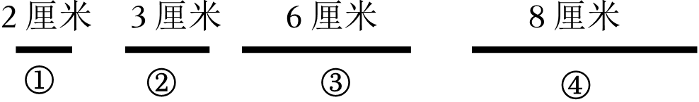
A．①②③ B．①②④ C．①③④ D．②③④
7．（1分）下面数对中，与数对（5，2）表示的位置在同一行的是（ ）
A．（2，1） B．（2，5） C．（4，2） D．（5，3）
8．（1分）一套《未来科学家》的价钱是218元，学校买了32套，一共要付多少元？下面竖式中用虚线框的这一步计算的是（ ）
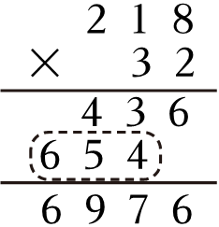
A．30套付6540元 B．30套付654元
C．3套付6540元 D．3套付654元
9．（1分）下面的图案，既可以通过平移得到，又可以通过旋转得到的是（ ）
A． B． C． D．
10．（1分）如图，3个三角形都被一张纸遮住了一部分，下面说法正确的是（ ）
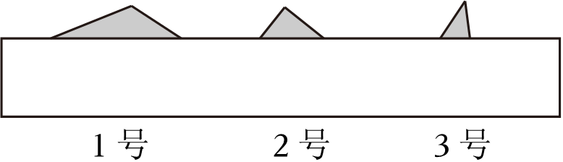
A．1号可能是锐角三角形
B．2号可能是等腰三角形
C．3号不可能是直角三角形
D．3号的内角和小于1号的内角和
二、填空题。（每空1分，共21分）
11．（5分）算盘上表示的数是 ，它是由 个亿和 个万组成的；改写成用“万”作单位的数是 万；省略“亿”后面的尾数约是 亿。
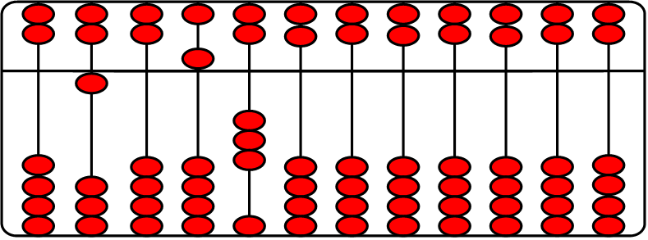
12．（4分）在横线里填“＞”“＜”或“＝”。
290亿 28990000000 | 100个百万 1亿
一个直角三角形中两个锐角的和 90° | 25×4+25×40 25×（4×40）
13．（2分）一个等腰三角形的一个底角是40°，它的顶角是 °，这个三角形按角的不同分类是 三角形。
14．（1分）根据前面三道算式的规律，直接填出横线里的数。
1999998÷9＝222222
2999997÷9＝333333
3999996÷9＝444444
……
÷9＝777777
15．（2分）一枚1元的硬币大约重6克。照这样推算，把下面的表格填写完整。
枚数 | 1枚 | 1万枚 | 1亿枚
质量 | 约6克 | 约 千克 | 约 吨
16．（2分）如图，一个双层书架，下层书的本数是上层的3倍。如果从下层拿18本到上层，那么两层书的本数正好相等。原来上层有书 本，下层有书 本。
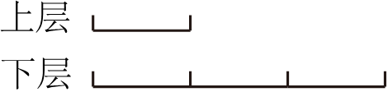
17．（3分）王强和李刚在同一所学校上学，王强是二年级三班的学生，2021年入学，学号是9，学生证编号是20210309。李刚的学生证编号是20190516，他是 年级 班的学生，学号是 。
18．（2分）计算一个六边形的内角和时，我们可以把它分成4个三角形（如图），它的内角和就是180°×4＝720°．像这样，计算八边形内角和可以用180°× ＝ °．
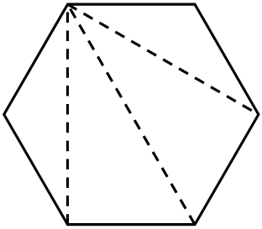
三、计算题。（共33分）
19．（6分）直接写出得数。
6×500＝ | 10×28＝ | 60×900＝
81﹣25＝ | 800÷40＝ | 25×4×0＝
76+34＝ | 10×900＝ | 8×7+3＝
160×3＝ | 400×50＝ | 6×3÷6×3＝
20．（9分）用竖式计算。
（1）87×193 | （2）540×60 | （3）309×23
21．（18分）怎样算简便就怎样算。
（1）428+54+272+246 | （2）534﹣（268+134） | （3）25×（40×4）
（4）65+65×99 | （5）32×18+68×18 | （6）560÷2÷35
四、操作题。（共8分）
22．（2分）（1）量一量平行四边形指定底边上的高是 毫米。
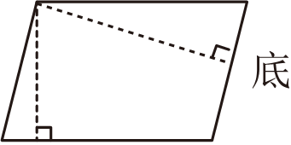
（2）画出三角形底边上的高。
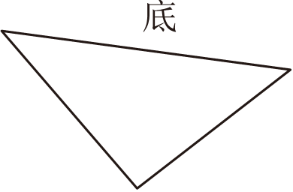
23．（6分）按要求在方格纸上画图，并填空。
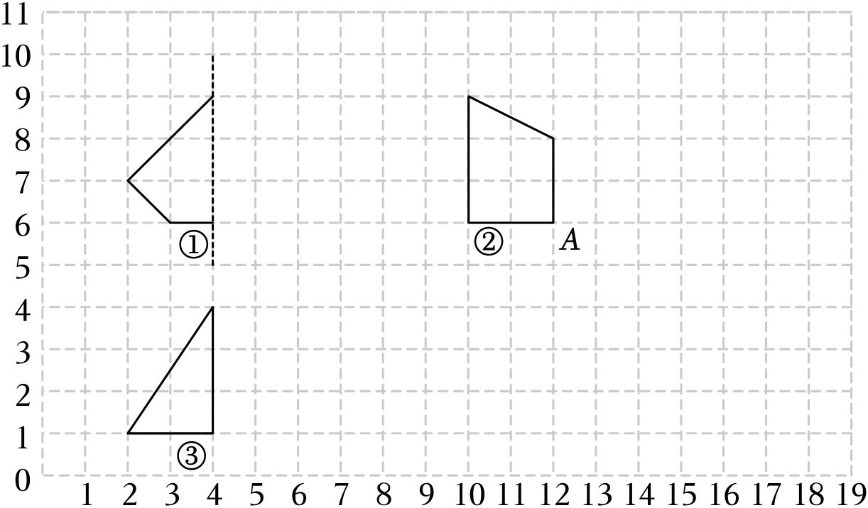
（1）画出图形①的另一半，使它成为一个轴对称图形。
（2）图形②中，点A的位置用数对表示是（ ， ）；将图形②绕点A顺时针旋转 90°，画出旋转后的图形。
（3）将图形③向右平移6格，画出平移后的图形。
五、解决实际问题。（共28分）
24．（5分）向阳小学今年四月份用水360吨，五月份比四月份节约用水60吨，节约水费120元，今年四月份的水费是多少元？
25．（6分）一条环湖路全长1千米，小王和小张同时从环湖路的某地出发，沿相反方向步行。小王的速度是65米/分，小张的速度是55米/分。经过8分钟两人能相遇吗？如果不能相遇，两人还相距多少米？
26．（6分）一个等腰三角形的周长是36厘米，一条腰比底长6厘米。它的底是多少厘米？（先画出示意图或线段图，再解答）
27．（6分）如图，友好村原来有一个宽16米的长方形鱼池。因扩建公路，鱼池的宽减少了6米，这样鱼池的面积就减少了180平方米。现在鱼池的面积是多少平方米？（先在图中画出减少的部分，再解答）
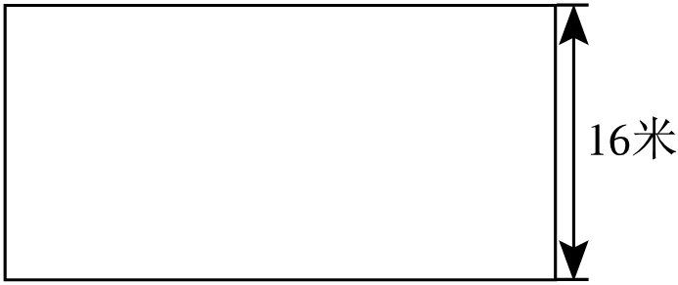
28．（5分）学校为运动会做筹备工作，打算购买25箱矿泉水。甲、乙两家超市正在对同一种矿泉水进行促销活动。计算一下，到哪家超市购买便宜？
甲超市 | 甲超市一箱48元，购买20箱以上，每箱都减8元
乙超市 | 乙超市一箱48元，每买5箱送1箱

四年级（下）期末数学试卷
参考答案与试题解析
一、选择题。（每题1分，共10分）
1．（1分）比一亿少一千万的数是（ ）
A．99999999 B．90000000 C．99000000 D．99900000
【分析】根据题意，用1亿减去1千万就是9千万。
【解答】解：100000000﹣10000000＝90000000
故选：B。
【点评】此题考查了亿以内数的计算，要求学生掌握。
2．（1分）如果A×B＝60，那么（A×10）×（B×10）＝（ ）
A．60 B．100 C．600 D．6000
【分析】根据积的变化规律：两数相乘，如果一个因数不变，另一个因数扩大或缩小几倍（0除外），积也会随之扩大或缩小相同的倍数，据此解答即可得到答案．
【解答】解：根据积的变化规律可知，
如果A×B＝60，那么（A×10）×（B×10）＝60×100＝6000．
故选：D．
【点评】此题主要考查的是积的变化规律的灵活应用．
3．（1分）图中箭头所指的数大约是（ ）
A．690700 B．697000 C．691000 D．691700
【分析】由图可以看出，数轴上1格代表1000，箭头所指的数在690000与691000之间，把1000平均分成10份，每份是100，箭头所指的数约为7份，即约700，即箭头所指的数大约是690700。
【解答】解：如图：
箭头所指的数大约是690700。
故选：A。
【点评】通过看图，弄清1格代表的数是多少，箭头指向1格的几分之几是关键。
4．（1分）4袋大米重100千克，共300元。大米的单价是（ ）
A．25千克/袋 B．25元/袋 C．75元/袋 D．75千克/袋
【分析】根据题意，要求每袋大米的单价，用总钱数除以大米的袋数即可求解。
【解答】解：300÷4＝75（元/袋）
答：大米的单价是75元/袋。
故选：C。
【点评】本题考查了基本的数量关系：单价＝总价÷数量。
5．（1分）计算器上的数字键“8”坏了，如果用计算器计算734﹣198，不正确的是（ ）
A．734﹣200+2 B．735﹣199 C．733﹣197 D．734﹣200﹣2
【分析】根据减法性质进行计算；即734﹣198＝734﹣（200﹣2）＝734﹣200+2，或者734﹣198＝734+1﹣198﹣1＝735﹣199，734﹣197＝734﹣1﹣198﹣1＝733﹣197，据此解答．
【解答】解：A、734﹣198＝734﹣（200﹣2）＝734﹣200+2；
B、734﹣198＝734+1﹣198﹣1＝735﹣199；
C、734﹣197＝734﹣1﹣198﹣1＝733﹣197
故选：D．
【点评】完成本题要注意分析式中数据，运用合适的简便方法计算．
6．（1分）从下面四根小棒中选出三根，能围成一个三角形的是（ ）
A．①②③ B．①②④ C．①③④ D．②③④
【分析】任意三角形的两边之和必须大于第三边，任意两边的差必须小于第三边，据此解答。
【解答】解：3+6＞8，因此②③④可以围成三角形。
故选：D。
【点评】本题考查了三角形的三边关系的应用。
7．（1分）下面数对中，与数对（5，2）表示的位置在同一行的是（ ）
A．（2，1） B．（2，5） C．（4，2） D．（5，3）
【分析】数对表示位置的方法是：第一个数字表示列，第二个数字表示行，与数对（5，2）表示的位置在同一行的点，行数不变；由此即可选择。
【解答】解：根据数对表示位置的方法可得：与数对（5，2）表示的位置在同一行的是（4，2）。
故选：C。
【点评】此题考查了数对表示位置的方法的应用，结合题意分析解答即可。
8．（1分）一套《未来科学家》的价钱是218元，学校买了32套，一共要付多少元？下面竖式中用虚线框的这一步计算的是（ ）
A．30套付6540元 B．30套付654元
C．3套付6540元 D．3套付654元
【分析】“654”是由218和30相乘所得，表示30套付6540元。
【解答】解：218×30＝6540（元）
竖式中“654”计算的是30套付6540元。
故选：A。
【点评】本题主要考查了两位数乘三位数乘法的竖式计算方法，明确各步的意义是解答本题的关键。
9．（1分）下面的图案，既可以通过平移得到，又可以通过旋转得到的是（ ）
A． B． C． D．
【分析】据平移的性质，不改变图形的形状和大小，经过平移，对应点所连的线段平行且相等，对应线段平行且相等。
旋转是物体运动时，每一个点离同一个点（可以在物体外）的距离不变的运动，称为绕这个点的转动，这个点称为物体的转动中心，根据旋转定义判断即可。
【解答】解：观察可知，图形只能通过旋转得到，图形只能通过平移得到；既可以通过平移得到，又可以通过旋转得到。
故选：C。
【点评】此题考查了图形的平移和旋转，熟记平移和旋转的特点是解决问题的关键。
10．（1分）如图，3个三角形都被一张纸遮住了一部分，下面说法正确的是（ ）
A．1号可能是锐角三角形
B．2号可能是等腰三角形
C．3号不可能是直角三角形
D．3号的内角和小于1号的内角和
【分析】根据三角形按角分类的特征，第一个三角形有一个角是钝角，所以是钝角三角形，第二个三角形有一个角是直角，所以是直角三角形，第三个三角形只知道一个角是锐角，所以它可能是直角三角形，也可能是钝角三角形和锐角三角形。
【解答】解：A.根据有一个角是钝角的三角形是钝角三角形，得1号三角形是钝角三角形，不可能是锐角三角形，所以本选项说法错误；
B.根据等腰三角形的特征，2号可能是等腰三角形，所以本选项说法正确；
C.根据任意一个三角形至少有两个锐角，所以3号三角形可能是锐角三角形，也可能是直角三角形和钝角三角形，所以本选项说法错误；
D.根据三角形的内角和是180°，所3号的内角和等于1号的内角和，所以本选项说法错误。
故选：B。
【点评】正确理解锐角三角形、直角三角形和钝角三角形以及等腰三角形、三角形的内角和的定义是解决此题的关键。
二、填空题。（每空1分，共21分）
11．（5分）算盘上表示的数是 10530000000 ，它是由 105 个亿和 3000 个万组成的；改写成用“万”作单位的数是 1053000 万；省略“亿”后面的尾数约是 105 亿。
【分析】一个上珠表示5，一个下珠表示1，据此写出此数；
数位上是几，就表示几个该数位所对应的计数单位；
改写成用“万”作单位的数，就是在万位数的右下角点上小数点，然后把小数末尾的0去掉，再在数的后面写上“万”字；
省略“亿”后面的尾数，就是把亿位后的千万位上的数进行四舍五入，再在数的后面写上“亿”字。
【解答】解：算盘上表示的数是10530000000，它是由105个亿和3000个万组成的。
10530000000＝1053000万
10530000000≈105亿
答：改写成用“万”作单位的数是1053000万；省略“亿”后面的尾数约是105亿。
故答案为：10530000000；105；3000；1053000；105。
【点评】本题主要考查了算盘的认识、整数的组成、改写和求近似数，注意改写和求近似数时要带计数单位。
12．（4分）在横线里填“＞”“＜”或“＝”。
290亿 ＞ 28990000000 | 100个百万 ＝ 1亿
一个直角三角形中两个锐角的和 ＝ 90° | 25×4+25×40 ＜ 25×（4×40）
【分析】先计算出各个算式的结果，再根据比较数的大小，先看数位的多少，数位多的数就大，数位相同，从高位比较，高位上的数大则这个数大，高位上的数相同，就比较下一位。
因为三角形的内角和是180度，其中直角三角形中有一个角是直角，则另外两个锐角的和等于（180°﹣90°），据此解答。
【解答】解：
290亿＞28990000000 | 100个百万＝1亿
一个直角三角形中两个锐角的和＝90° | 25×4+25×40＜25×（4×40）
故答案为：＞，＝，＝，＜。
【点评】本题考查整数大小的比较，解决本题的关键是知道比较整数大小的方法。
13．（2分）一个等腰三角形的一个底角是40°，它的顶角是 100 °，这个三角形按角的不同分类是 钝角 三角形。
【分析】等腰三角形的两个底角相等，三角形的内角和是180度，利用180度减去两个底角的度数求出顶角，再根据角的大小判断三角形的种类。
【解答】解：180°﹣40°﹣40°＝100°
这个三角形的顶角是100°，是一个钝角，所以三角形是一个钝角三角形。
故答案为：100，钝角。
【点评】本题考查了三角形的内角和的知识及等腰三角形的特征。
14．（1分）根据前面三道算式的规律，直接填出横线里的数。
1999998÷9＝222222
2999997÷9＝333333
3999996÷9＝444444
……
6999993 ÷9＝777777
【分析】根据题意，最高位是1、2、3、4、5、6，个位是8、7、6、5、4、3，中间有5个9。
【解答】解：由分析得：6999993÷9＝777777
故答案为：6999993。
【点评】此题考查了算式的规律，要求学生掌握。
15．（2分）一枚1元的硬币大约重6克。照这样推算，把下面的表格填写完整。
枚数 | 1枚 | 1万枚 | 1亿枚
质量 | 约6克 | 约 60 千克 | 约 600 吨
【分析】用1枚1元的硬币质量乘10000，求出1万枚硬币的质量是多少克，再化成千克；用1枚1元的硬币质量乘1亿，求出1亿枚硬币的质量是多少克，再化成吨即可。
【解答】解：1万＝10000
6×10000＝60000（克）
60000克＝60千克
1亿＝100000000
6×100000000＝600000000（克）
600000000克＝600吨
枚数 | 1枚 | 1万枚 | 1亿枚
质量 | 约6克 | 约 60千克 | 约 600吨
故答案为：60；600。
【点评】由不变的单一量求得总量，再根据吨、千克、克之间的关系解答即可。
16．（2分）如图，一个双层书架，下层书的本数是上层的3倍。如果从下层拿18本到上层，那么两层书的本数正好相等。原来上层有书 18 本，下层有书 54 本。
【分析】下层书的本数是上层的3倍，下层书的本数比上层书的本数多（3﹣1）倍；如果从下层拿18本到上层，那么两层书的本数正好相等，这时18本就是上层书的本数（3﹣1）倍的一半，即2个18本是上层书的本数的（3﹣1）倍，据此解答。
【解答】解：18×2÷（3﹣1）
＝36÷2
＝18（本）
18×3＝54（本）
答：原来上层有书18本，下层有书54本。
故答案为：18，54。
【点评】解答本题关键是知道上层比下层多（18×2）本。
17．（3分）王强和李刚在同一所学校上学，王强是二年级三班的学生，2021年入学，学号是9，学生证编号是20210309。李刚的学生证编号是20190516，他是 四 年级 五 班的学生，学号是 16 。
【分析】根据题意，王强是二年级三班的学生，2021年入学，学号是9，学生证编号是20210309。可知前四位数字表示年份；第四、五位数字表示班级；最后两位数字表示学号。
【解答】解：王强和李刚在同一所学校上学，王强是二年级三班的学生，2021年入学，学号是9，学生证编号是20210309。李刚的学生证编号是20190516，他是四年级五班的学生，学号是16。
故答案为：四，五，16。
【点评】这类型的题目先根据给出的编号，找出各个位上数字表示的含义，再由这个含义求解。
18．（2分）计算一个六边形的内角和时，我们可以把它分成4个三角形（如图），它的内角和就是180°×4＝720°．像这样，计算八边形内角和可以用180°× 6 ＝ 1080 °．
【分析】根据多边形内角和定理，即n边形的内角的和等于：（n﹣2）×180°（n大于等于3）解答即可．
【解答】解：180°×（8﹣2）
＝180°×6
＝1080°
故答案为：6；1080．
【点评】本题考查了多边形的内角和计算公式的灵活运用．
三、计算题。（共33分）
19．（6分）直接写出得数。
6×500＝ | 10×28＝ | 60×900＝
81﹣25＝ | 800÷40＝ | 25×4×0＝
76+34＝ | 10×900＝ | 8×7+3＝
160×3＝ | 400×50＝ | 6×3÷6×3＝
【分析】根据整数乘除法和加减法的计算方法进行计算。
【解答】解：
6×500＝3000 | 10×28＝280 | 60×900＝54000
81﹣25＝56 | 800÷40＝20 | 25×4×0＝0
76+34＝110 | 10×900＝9000 | 8×7+3＝59
160×3＝480 | 400×50＝20000 | 6×3÷6×3＝9
【点评】口算时，注意运算符号和数据，然后再进一步计算。
20．（9分）用竖式计算。
（1）87×193 | （2）540×60 | （3）309×23
【分析】根据整数乘法的计算方法进行计算。
【解答】解：（1）87×193＝16791
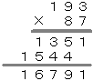

（2）540×60＝32400
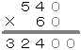

（3）309×23＝7107
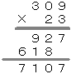
【点评】考查了整数乘法的笔算，根据其计算方法进行计算。
21．（18分）怎样算简便就怎样算。
（1）428+54+272+246 | （2）534﹣（268+134） | （3）25×（40×4）
（4）65+65×99 | （5）32×18+68×18 | （6）560÷2÷35
【分析】（1）按照加法交换律和结合律计算；
（2）按照减法的性质计算；
（3）按照乘法结合律计算；
（4）按照乘法分配律计算；
（5）按照乘法分配律计算；
（6）按照除法的性质计算。
【解答】解：（1）428+54+272+246
＝（428+272）+（54+246）
＝700+300
＝1000

（2）534﹣（268+134）
＝534﹣134﹣268
＝400﹣268
＝132

（3）25×（40×4）
＝（25×40）×4
＝1000×4
＝4000

（4）65+65×99
＝65×（99+1）
＝65×100
＝6500

（5）32×18+68×18
＝18×（32+68）
＝18×100
＝1800

（6）560÷2÷35
＝560÷（2×35）
＝560÷70
＝8
【点评】本题考查了四则混合运算，注意运算顺序和运算法则，灵活运用所学的运算定律进行简便计算。
四、操作题。（共8分）
22．（2分）（1）量一量平行四边形指定底边上的高是 20 毫米。
（2）画出三角形底边上的高。
【分析】（1）根据平行四边形高的意义，经过平行四边形的顶点（与底相对的点）向对边（底）作垂线，顶点和垂足之间的线段就是平行四边形的一条高，再用直尺从0开始量一量高的长度即可解答。
（2）根据三角形高的意义，经过三角形的顶点（与底相对的点）向对边（底）作垂线，顶点和垂足之间的线段就是三角形的一条高，用三角板的直角可以画出三角形的高，据此解答即可。
【解答】解：（1）量一量平行四边形指定底边上的高是20毫米。
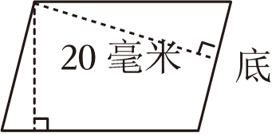
（2）画出三角形底边上的高。
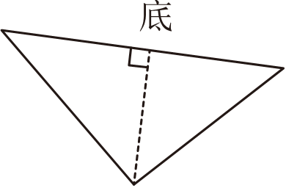
故答案为：20。
【点评】此题考查的目的是理解掌握平行四边形、三角形高的意义以及长度的测量方法，掌握平行四边形、三角形高的画法及应用，结合题意分析解答即可。
23．（6分）按要求在方格纸上画图，并填空。
（1）画出图形①的另一半，使它成为一个轴对称图形。
（2）图形②中，点A的位置用数对表示是（ 12 ， 6 ）；将图形②绕点A顺时针旋转 90°，画出旋转后的图形。
（3）将图形③向右平移6格，画出平移后的图形。
【分析】（1）根据轴对称图形的特征，在对称轴的右边画出图形①的另一半，使它成为一个轴对称图形即可。
（2）根据数对表示位置知识，第一个数表示列，第二个数表示行，据此把点A的位置用数对表示出来即可；根据旋转的知识，点A不动，将图形②绕点A顺时针旋转 90°，画出旋转后的图形即可。
（3）根据平移的方法，将图形③向右平移6格，画出平移后的图形即可。
【解答】解：（1）画出图形①的另一半，使它成为一个轴对称图形。如图：
（2）图形②中，点A的位置用数对表示是（12，6）；将图形②绕点A顺时针旋转 90°，画出旋转后的图形。如图：
（3）将图形③向右平移6格，画出平移后的图形。如图：
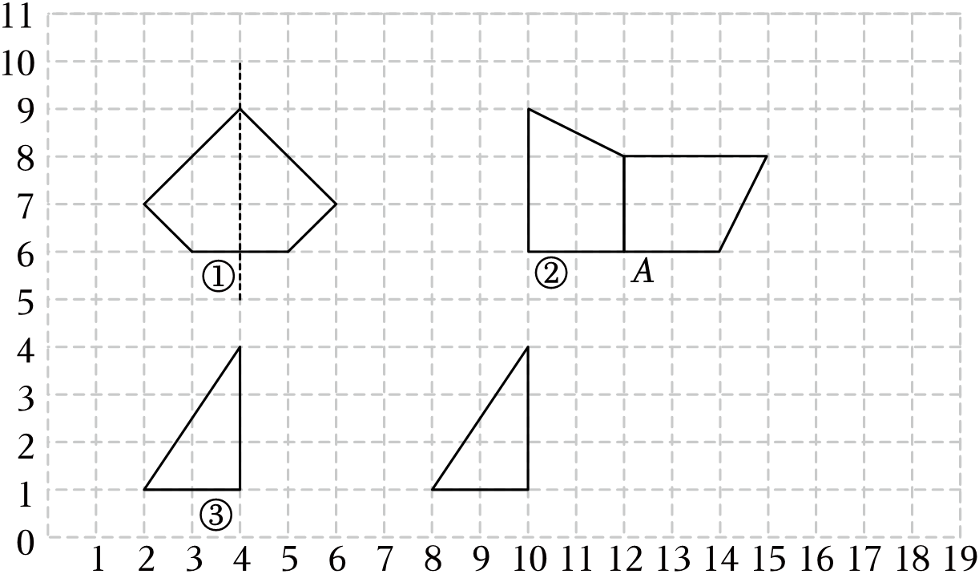
故答案为：12，6。
【点评】本题考查了轴对称、旋转、平移以及用数对表示位置知识，结合题意分析解答即可。
五、解决实际问题。（共28分）
24．（5分）向阳小学今年四月份用水360吨，五月份比四月份节约用水60吨，节约水费120元，今年四月份的水费是多少元？
【分析】用节约的水费除以节约水质量，即可求出每吨水的价钱，再乘四月份的用水量，即可求出今年四月份的水费是多少元。
【解答】解：120÷60×360
＝2×360
＝720（元）
答：今年四月份的水费是720元。
【点评】本题考查表外乘除混合运算的计算及应用。理解题意，找出数量关系，列式计算即可。
25．（6分）一条环湖路全长1千米，小王和小张同时从环湖路的某地出发，沿相反方向步行。小王的速度是65米/分，小张的速度是55米/分。经过8分钟两人能相遇吗？如果不能相遇，两人还相距多少米？
【分析】根据路程＝速度×时间，用两人的速度和乘经过的时间，求出两人行驶的路程和，再与1千米进行比较，即可解答。
【解答】解：（65+55）×8
＝120×8
＝960（米）
1千米＝1000米
960＜1000
1000﹣960＝40（米）
答：经过8分钟两人不能相遇，两人还相距40米。
【点评】本题考查行程问题的计算及应用。理解题意，找出数量关系，列式计算即可。
26．（6分）一个等腰三角形的周长是36厘米，一条腰比底长6厘米。它的底是多少厘米？（先画出示意图或线段图，再解答）
【分析】设底为x厘米，则腰为（x+6）厘米，根据周长是36厘米，列出方程即可。
【解答】解：设底为x厘米，则腰为（x+6）厘米。
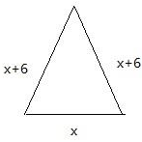
x+x+6+x+6＝36
3x＝24
x＝8
答：它的底是8厘米。
【点评】设出未知数，列出方程，是解答此题的关键。
27．（6分）如图，友好村原来有一个宽16米的长方形鱼池。因扩建公路，鱼池的宽减少了6米，这样鱼池的面积就减少了180平方米。现在鱼池的面积是多少平方米？（先在图中画出减少的部分，再解答）
【分析】根据长方形的面积＝长×宽，用减少的面积除以减少的宽，求出原来的长，然后把数据代入公式求出现在的面积。
【解答】解：如图：
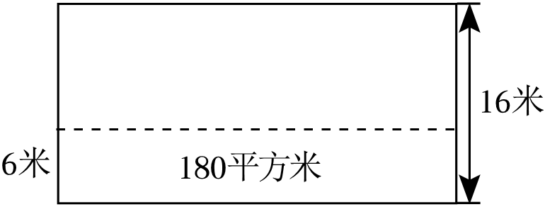
180÷6＝30（米）
30×（16﹣6）
＝30×10
＝300（平方米）
答：现在鱼池的面积是300平方米。
【点评】此题主要考查长方形面积公式的灵活运用，关键是熟记公式。
28．（5分）学校为运动会做筹备工作，打算购买25箱矿泉水。甲、乙两家超市正在对同一种矿泉水进行促销活动。计算一下，到哪家超市购买便宜？
甲超市 | 甲超市一箱48元，购买20箱以上，每箱都减8元
乙超市 | 乙超市一箱48元，每买5箱送1箱
【分析】甲超市一箱48元，购买20箱以上，每箱都减8元就是购买20箱以上单价就是（48﹣8）元；乙超市一箱48元，每买5箱送1箱就是总量里面有几个5就送1箱。计算出应付的钱再优选。
【解答】解：去甲超市应付钱：
（48﹣8）×25
＝40×25
＝1000（元）
去乙超市应付钱：
25÷5＝5
48×（25﹣5）
＝48×20
＝960（元）
960＜1000
答：到乙超市购买便宜。
【点评】理解每种优惠方案的意义是解决本题的关键。
声明：试题解析著作权属菁优网所有，未经书面同意，不得复制发布日期：2023/9/30 14:55:30；用户：微信用户；邮箱：orFmNt1WC9pEFr-q0pba6ibG7T00@weixin.jyeoo.com；学号：49844088

